EL ESPÍRITU SANTO
Momento 1
En la fórmula del Credo que recitamos cada domingo afirmamos que creemos en “Dios, Padre Todopoderoso, … en Jesucristo, su único Hijo, … en el Espíritu Santo”. Esta confesión de fe en el Dios trino tiene una gran densidad de contenido; pero su recitación rutinaria nos puede hacer perder de vista toda la verdad de fe que contiene. Antes que nada, hemos de caer en la cuenta de que tendemos recordar menos a la tercera persona de la Trinidad, incluso ignoramos que es Dios. Tendemos a hablar mucho más de Dios, de Jesús, de la Virgen María, de los santos y santas. El presente tema sobre el Espíritu Santo nos ayudará a conocerlo mejor para tenerlo presente y dedicarle un espacio privilegiado en nuestra vida de oración.

Momento 2
- Encontrar pasajes bíblicos: invitamos a los participantes que piensen o busquen un pasaje bíblico donde actué el Espíritu Santo. Al terminar, se hace una puesta en común y el animador abre un pequeño diálogo.
- Sopa de letras: los símbolos del Espíritu Santo: agua, unción, fuego, paloma, nube y la luz, sello, dedo, mano. Estas son las palabras que hemos de encontrar en la sopa de letras.
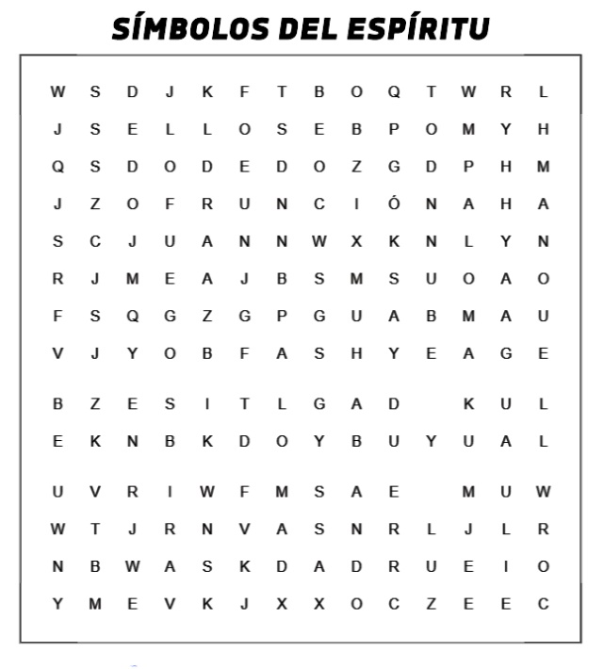

Momento 3
El Espíritu Santo en la tradición bíblica
En los orígenes de la palabra “Espíritu”
En el AT, el término recurrente utilizado para hablar originariamente del Espíritu es: “ruªj” que significa “viento”, “soplo”, “aliento vital”. El concepto ruªj en hebreo significa aire fuerte, viento o soplo capaz de mover otras cosas. Ahora bien, el viento es capaz de mover otra cosa porque es movido solo por Dios, lo cual quiere decir que el hombre, no tiene poder sobre él; lo único que puede ante el viento es sentirlo (cf. 2Re 3,17; Ecle 8,8). En el NT, la palabra utilizada es pneuma, que significa espíritu, pero en pocas ocasiones alude al viento. Mayoritariamente, apunta a Espíritu de Dios.
Preguntas para profundizar: En su origen, la palabra “espíritu” significa “viento” que solo Dios domina. Nosotros, los seres humanos no podemos domar el viento ni verlo, lo único que podemos es sentirlo. ¿Sientes la presencia del Espíritu en tu vida? ¿Cómo actúa en ti

Momento 4
El Espíritu como mediador del Padre en el AT
Primero, el Espíritu actúa en la obra de la creación, es decir, es cocreador junto con el Padre. Al planear por encima de las aguas, en los inicios de la creación, entabla una relación con toda la creación. En segundo lugar, es dador de vida como lo leemos en el profeta Ezequiel: yo profeticé como se había ordenado, y el espíritu en ellos. Entonces revivieron y se pusieron de pie (Ez 37,10). En tercer lugar, el Espíritu es quien actúa en la vida y la misión de los profetas porque el verdadero profeta es aquel que profetizaba bajo el Espíritu de Dios. En este sentido, el profeta Isaías dirá “El Espíritu del Señor Yahvé está sobre mí, por cuanto me ha ungido Yahvé. Me ha enviado a anunciar la buena nueva…” (Is 61,1).
Pregunta para profundizar: Hemos visto que desde los orígenes, el Espíritu actuaba en la obra de la creación. Como cristiano/a bautizado envidiado para anunciar la Buena Nueva, ¿Cómo actúas como mediador del Padre en los ámbitos en que te mueves?

Momento 5
El Espíritu en la vida y misión de Jesús en el NT
Antes de nada, señalamos que, hablando del Mesías, descendiente del linaje de David, el profeta Isaías había escrito: “Reposará sobre él el espíritu de Yahvé: espíritu de sabiduría e inteligencia, espíritu de consejo y fortaleza, espíritu de ciencia y temor de Yahvé” (Is 11,2). Esta profecía de Isaías se cumple en el NT, con el Mesías, el Hijo de Dios. El Espíritu Santo, es quien forma y modela a Jesús en el seno de la Virgen María. En su bautismo, el Espíritu bajó sobre él en forma de paloma y desde el cielo, se oyó una voz que decía: “Tú eres mi hijo; hoy te he engendrado”. En su predicación en Nazaret, Jesús lee en la sinagoga, el pasaje de Is 61,1-2 confirmando lo dicho sobre él por el profeta Isaías. En la Transfiguración, es el Espíritu Santo quien “vino en una nube y cubrió con su sombra” a Jesús, a Moisés y a Elías, a Pedro, Santiago y Juan, y “se oyó una voz desde la nube que decía: Este es mi Hijo, mi Elegido, escuchadle” (Lc 9, 34-35) .
Para profundizar: Del mismo modo que el Espíritu ha estado siempre en la vida y la misión de Jesús, también en nuestra vida siempre actúa. Trae a colación, algunos momentos claves de tu vida que consideras que el Espíritu ha estado presente.

Momento 6
El Espíritu en la Iglesia
Después de haber recibido el Espíritu Santo, los apóstoles reunidos en compañía con algunas mujeres empiezan a anunciar a Jesús en diversas lenguas de modo que cada uno les entendía en su propria lengua materna. En este hecho, resaltamos en primer lugar que una de las actuaciones del Espíritu Santo en la vida de la Iglesia es la de liberar a cada miembro del miedo que le paraliza.
En segundo lugar, cabe resaltar que, en la segunda parte del relato de Pentecostés (Hch 2,2-12), se nos dice que todos los que acudieron a los apóstoles para oírlo les entendía cada uno en su lengua materna. Aquí, debemos caer en la cuenta de que no se trata de un mero universalismo en el sentido de que el mensaje de Cristo haya llegado a todos los pueblos. Hay algo más: diversidad en la unidad.
En tercer lugar, san Pablo, en 1 Cor 12,4-13, menciona con claridad el Espíritu como lazo de unión entre los miembros de la comunidad. La diversidad de los carismas no debe constituir un obstáculo para la vida común, sino más bien una riqueza.
Preguntas para profundizar:
  - ¿Crees que el Espíritu sigue actuando en la vida de la Iglesia? ¿Cómo?
  - Como cristiano/a, hemos recibido todos dones del Espíritu Santo ¿qué haces o qué puedes hacer para seguir construyendo la Iglesia?
  - Convivir con los demás en siempre un reto. Para ti, ¿cómo la unidad en la diversidad puede ser una realidad?

Momento 7
El Espíritu en la vida del creyente
A través de los sacramentos, recibimos el Espíritu Santo. El bautismo nos incorpora a la gran familia de Dios en él recibimos el Espíritu Santo (Hch 2,38). Este sacramento nos hace a la vez sacerdote, profeta y rey. Así, estamos capacitados para anunciar el evangelio a todas las naciones. Con el sacramento de la confirmación, recibimos la plenitud de la gracia bautismal y estamos unidos íntimamente a la Iglesia. La Eucaristía nos incorpora al Cuerpo de Cristo y nos hace participes de los misterios de Cristo. Cuando recibimos el cuerpo de Cristo y bebemos su sangre, el Espíritu Santo nos transforma y hace de nosotros hijos de un mismo Padre, llamados a vivir en comunión. Cada creyente, como los hijos de un mismo padre está llamado a luchar por el bien de sus hermanos, a vivir el amor que cuyo beneficiario es.
Para profundizar: Mediante el sacramento de la confirmación, recibimos el Espíritu Santo en plenitud. Este sacramento exige del cristiano un compromiso mayor en la Iglesia. ¿ A qué te llama concretamente el Espíritu Santo en la Iglesia? ¿En tu oración personal, sueles rezar y pedir la ayuda del Espíritu Santo?

Momento 8
CONCLUSIONES Y EVALUACIÓN
Estamos llamados a dejarnos guiar por el Espíritu Santo que actúa en nuestra vida, en la Iglesia y en el mundo. La obediencia, a su vez, es determinante en la vida de cada creyente. Una devoción particular hacia su persona nos ayudará a ir descubriendo la voluntad de Dios en nuestra vida. Como vimos, el Espíritu es relación, sanador, dador de vida. Características de podemos imitar en nuestra vida cristiana. Una verdadera vida espiritual tiene sus raíces en el Espíritu Santo.

